

Домашнее задание № 6

**Курс: «Динамический сайт: JavaScript»**

**Тема:** Объект Date

Создать простой будильник. Пользователь вводит время подачи сигнала.

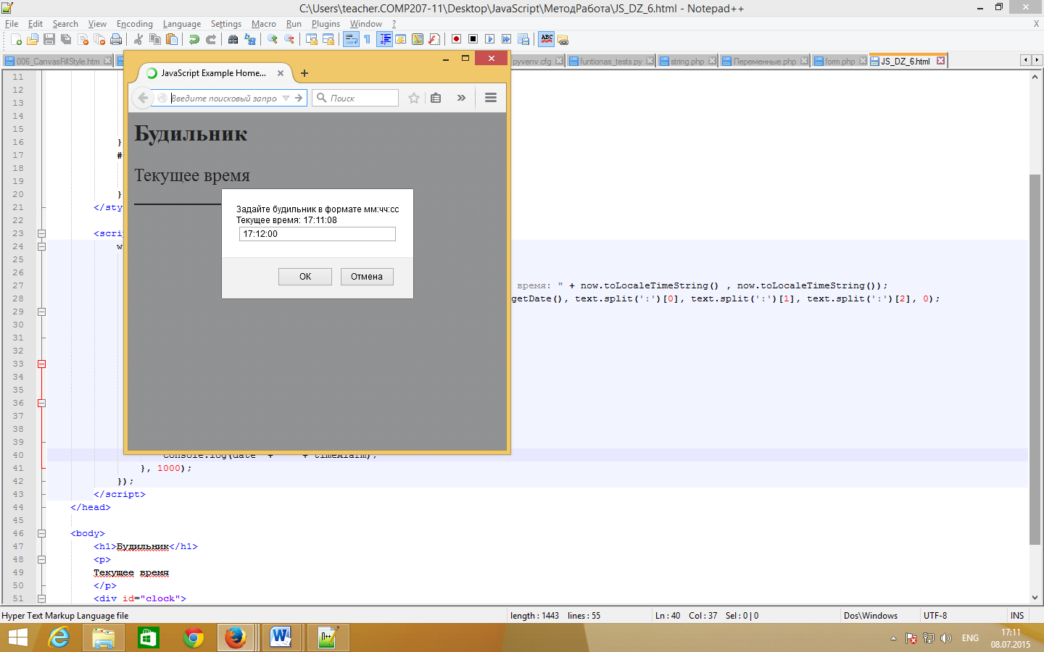

На веб-странице отображаются часы с текущим временем. При достижении указанного времени выводится сообщение «Звонок» на экран через функцию alert.

